|  |  |
| --- | --- |
| **iMath** | **ĐỀ ÔN TẬP** |
| **0974.940.049** | **Môn: TOÁN 10** |
|  | **Thời gian: phút** |
|  | **Mã đề: 001** |

Họ tên HS: ..................................................Số báo danh:..................................................

**PHẦN II. Câu trắc nghiệm đúng sai.**

Câu 1. Từ một tấm bìa carton hình vuông có độ dài cạnh bằng $18$ cm, người ta cắt bốn hình vuông bằng nhau ở bốn góc rồi gập thành một chiếc hộp có dạng hình hộp chữ nhật không có nắp (minh họa qua hình vẽ bên). Gọi $x$ (cm) là độ dài cạnh của các hình vuông nhỏ được cắt ở bốn góc của tấm bìa. Xét tính đúng-sai của các khẳng định sau.

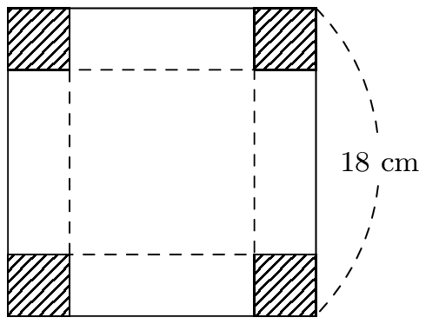

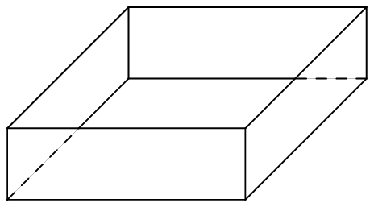

a) Nếu cắt ở mỗi góc nhỏ hơn $8$ cm thì không tạo được chiếc hộp có dạng hình hộp chữ nhật.

b) Thể tích của chiếc hộp được mô tả bởi hàm số $V\left(x\right)=x^{3}−36x^{2}+324x$.

c) * Thể tích của hộp giảm dần nếu cắt trong khoảng từ 6 cm đến 9 cm.

d) Thể tích hộp đạt lớn nhất bằng $434$.

**—–HẾT—–**